**LANDGANGSINFORMATIONEN FÜR ISAFJORDUR / ISLAND**

**Ísafjörður** (Eisfjord) liegt im äußersten Nordwesten Islands. Ísafjörður ist eine Stadt in der Region Vestfirðir im Nordwesten Islands, die für ihre beeindruckenden Landschaften bekannt ist. Dort leben knapp 4.000 Menschen in der Abgeschiedenheit eines Seitenarms des Isafjardardjup, eingefasst von den schroff abfallenden Berghängen des 731 m hohen Eyrarfjall und des 832 m hohen Kirkjubolsfjall, am Skutulsfjörður. Die Sandbank (isl. eyri), die den Ort trägt, wurde immer wieder aufgeschüttet, um Neuland zu bilden. Somit hat sich die Fläche der Stadt kontinuierlich vergrößert, die Halbinsel reicht heute fast von einem Ufer des Fjords zum anderen und bietet dadurch einen gut geschützten Hafen.

**Liegeplatz:** Das Stadtzentrum liegt ca. 700 m vom Hafen entfernt und ist fußläufig erreichbar.  
Pier: Port of Ísafjörður, Sundabakki

**Taxi:** Taxi-Rufnummern für Ísafjörður: +354 666 6950 / +354 789 4444

**Währung:** Isländische Kronen (ISK), 1 € = 149,97 ISK, 100 ISK = 0,66 € - Kartenzahlung sehr verbreitet.

**Was kann man unternehmen / Sehenswertes** (Angaben gemäß Agentur & Internet – ohne Gewähr!):

Nur unweit des Hafens befindet sich das **Westfjord Heritage- und Seefahrtsmuseum Neðstikaupstaður**, untergebracht in den historischen Gebäuden des ältesten erhaltenen Siedlungskerns Islands von 1734, erbaut von dänischen Kaufläuten, dass Einblicke ins Leben der Fischer und ihrer Familien in den Westfjorden über die vergangenen Jahrhunderte vermittelt, Öffnungszeiten: 10.00 bis 17.00 Uhr, Eintritt: 1.500,- ISK. Im **Teerhaus Tjöruhúsið** gibt es dort zudem eines der besten Fischrestaurants ganz Islands.

An der Stelle eines Hofs aus dem 9. Jahrhundert liegt der **älteste Stadtteil Eyri**. An einem Sommertag lässt ein Spaziergang durch den alten Teil der Stadt die Vergangenheit auf stimmungsvolle Weise lebendig werden.

Die ältesten Gebäude des Ortes sind **vier restaurierte Holzgebäude** aus dem 18. Jahrhundert, die an der Spitze der Landzunge liegen. Eher zufällig blieben diese für isländische Verhältnisse antiken Gebäude erhalten, während um sie herum Fischfabriken und Lagerhäuser emporwuchsen. Das älteste der vier ist **Tjöruhus**, erbaut um 1733, gefolgt vom angrenzenden **Krambud**, ursprünglich ein Laden aus dem Jahr 1761.

Auf dem Weg dorthin über die **Straße Ásgeirsgata** kommt man an der weitreichend bekannten **Brauerei Dokkan Brugghus** vorbei, Öffnungszeiten: 11.00 bis 23.00 Uhr.

In der kleinen **Hauptstraße Aðalstræti** findet man eine **Touristeninformation** sowie ein paar **Einkaufsmöglichkeiten**, **Restaurants** und **Cafés**.

**Das Turnhus** (Turmhaus) entstand 1744 und beherbergte einst eine Salzfischfabrik und heute das **Schifffahrtsmuseum** „Neðsti kaupstaður“ der Westfjorde. Die Ausstellung gibt einen Überblick über die Geschichte der Stadt und ihrer Fischereiindustrie und zeigt diverse ungewöhnliche Gegenstände aus der **Welt der Nautik.** Öffnungszeiten 12:00 -14:00 Uhr.

Das markante weiße Gebäude im Ortszentrum ist **“The old Hospital”,** heute das Kultur-Zentrum Ísafjörðurs mit Bibliothek und Kunstgallerie.

**Jónsgardur** ist ein kleiner Park beim Hospital wo sich ein aus Walknochen gemachter Bogen befindet. In der Aðalstræti (dt. „Hauptstraße“) befindet sich das **Edinborg Kultur Center** mit Café, wo u.a. Kunstausstellungen stattfinden. Ebenfalls an der Aðalstræti liegt die **Kunstgallerie** Slunkariki, wo Kunstwerke isländischer Künstler gezeigt werden.

Sehenswert ist auch die eigenwillige, **ockerfarbene Betonkirche** und der daran anschließende Friedhof. Der an der östlichen Mündung des Skutulsfjörður gelegene rot-gelbe nur etwa fünf Meter hohe **Leuchtturm Arnarnesviti** wurde 1902 errichtet.

Öffentliches **Schwimmbad** mit einen 16 Meter Becken und Sauna in Ísafjörður, Austurvegur 9. Eines der ältesten öffentlichen Schwimmbäder in Island aus dem Jahr 1945. Öffnungszeiten: 10:00 – 21:00 Uhr. Preis 1100,00 ISK,

ca. 7,00 €, Kartenzahlung möglich.

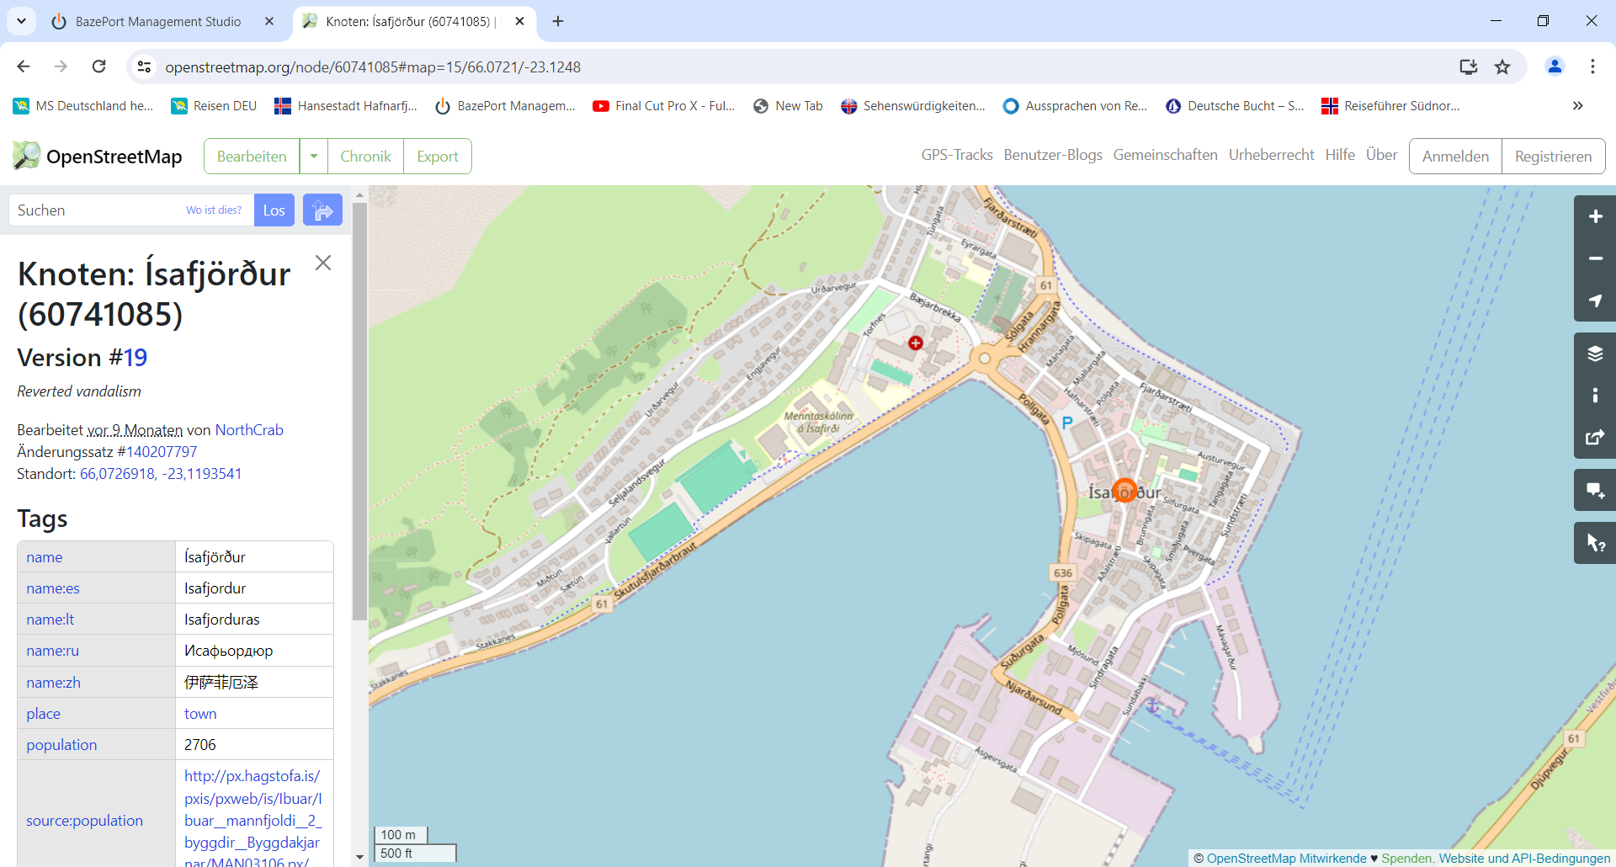

MS DEUTSCHLAND

***Weitere Informationen erhalten Sie auch in Ihrem Marco-Polo Reiseführer ab Seite 71 oder in der Phoenix App auf Ihrem Smartphone.***

**Ihr PHOENIX-Team wünscht Ihnen einen schönen Landgang!**